**당신이 지금 알아야 할 AWS_이영호, 한동수 지음**

**2장 AWS 서비스와 선택**

①AWS 시작 ②AWS 서비스③내게 맞는 AWS 컴퓨팅 선택

**6장 빅데이터를 위한 데이터베이스**

①데이터베이스의 발전 ②다이나모 DB ③다이나모 DB CRUD

**7장 서버 없이 알람 서비스 생성**

① 서버리스 컴퓨팅 시대

**7.2 AWS 람다 서비스**

①람다 함수 이해 ②람다 함수 만들기 ③ 람다 함수 기반 문자 알림 서비스 ④람다 함수 기반 AWS 지출 요금 모니터링

**10장 AWS 컴퓨팅 서비스의 시작과 끝 EC2**

①클라우드 가상화 기술의 시작, EC2 ②EC2 서비스 요금 ③EC2 인스턴스 타입 ④EC2 기반 커뮤니티 사이트

**11장 ECS 컨테이너 서비스**

①가상화 기술의 미래 ②AWS 컨테이너 서비스 ③ AWS VPC ④엘라스틱 로드 밸런싱(ELB)

⑤ECS 컨테이너 서비스 구축 ⑥ ECS 확장 가능한 컨테이너 서비스 구축

**12장 클라우드 데이터 분석과 시각화**

①클라우드 데이터 시각화 ②퀵사이트 ③퀵사이트의 특징 ④퀵사이트를 활용한 공공 데이터 시각화 ⑤퀵사이트 인터랙티브 분석

[클라우드 컴퓨팅 개념 허브 | AWS (amazon.com)](https://aws.amazon.com/ko/what-is/?faq-hub-cards.sort-by=item.additionalFields.sortDate&faq-hub-cards.sort-order=desc&awsf.tech-category=*all)

AWS EC2

* 엘라스틱 컴퓨터 클라우드의 약자로, 종량제 형태로 과금이 되는 가상 서버
* 컴퓨터 리소스에 대한 전반적 관리를 도와주며, 새로운 서버를 몇분만에 구축할 수 있도록 돕는다.

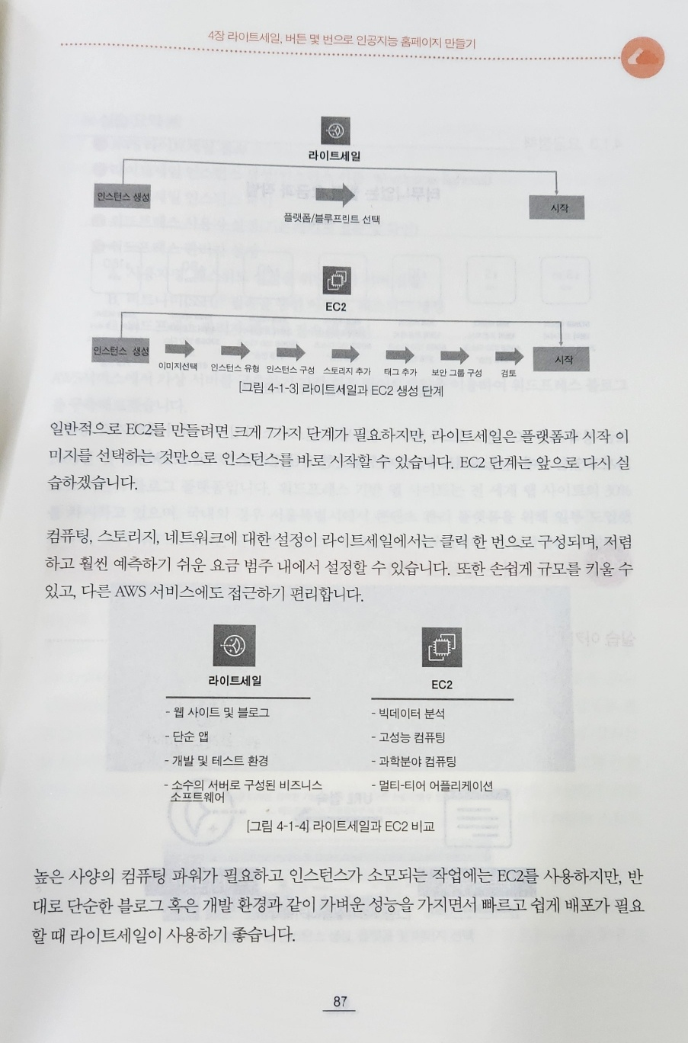

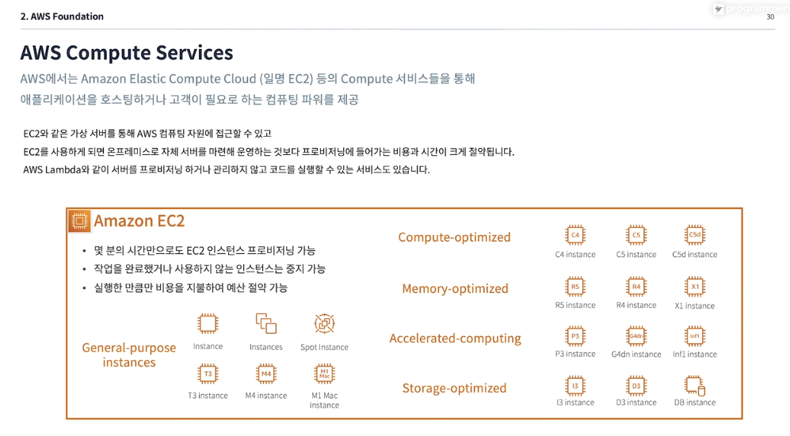

AWS 람다

* 특정한 이벤트를 통해 입력 인자가 발생하면 연산 과정으로 출력 인자를 바꾸는 이벤트 기반의 컴퓨팅 서비스
* 개발자가 오직 소스코드 로직에만 집중할 수 있도록 하기 위해 고안됨
* 서버의 유휴자원을 최소화하고 효율적으로 처리하는 일을 서버리스로 수행 가능함.

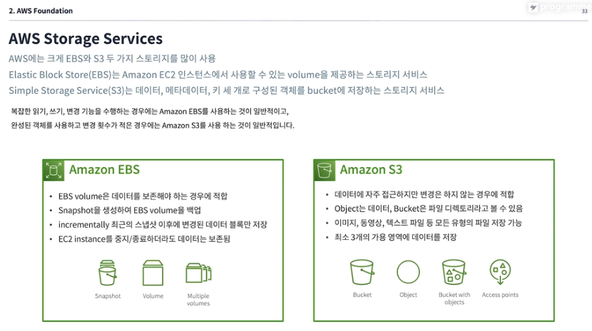

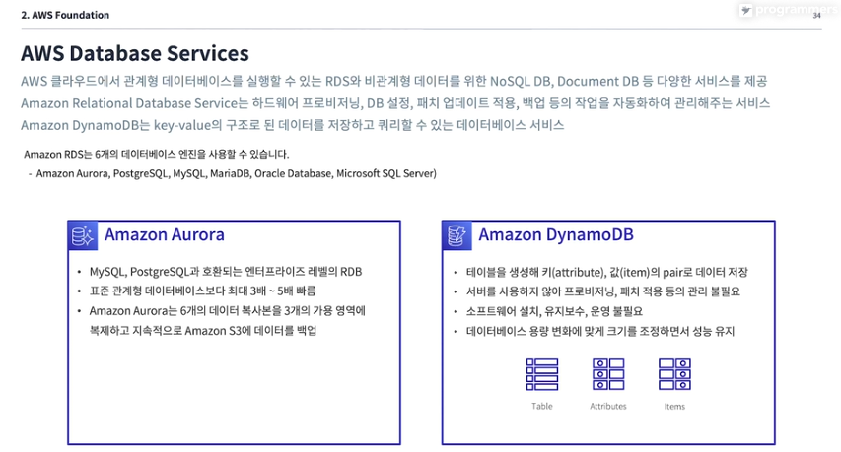

다이나모 DB

* No-SQL 기반의 완전 관리형 데이터베이스
* 자동으로 백업/복원/스케일링 같은 관리 작업을 수행
* 저렴한 비용

예전에 동아리에서 다이나모 DB랑 람다함수 참고삼아 만들어둔 자료

핵심적으로 쓰는 게 Iot 코어랑 람다함수 다이나모 DB로 알고 있다. E2C??

매니지먼트?? 다이나모 DB는 저장고.

IOT 코어에서 람다를 거치고, 데이터베이스에 넣어주는 구조.